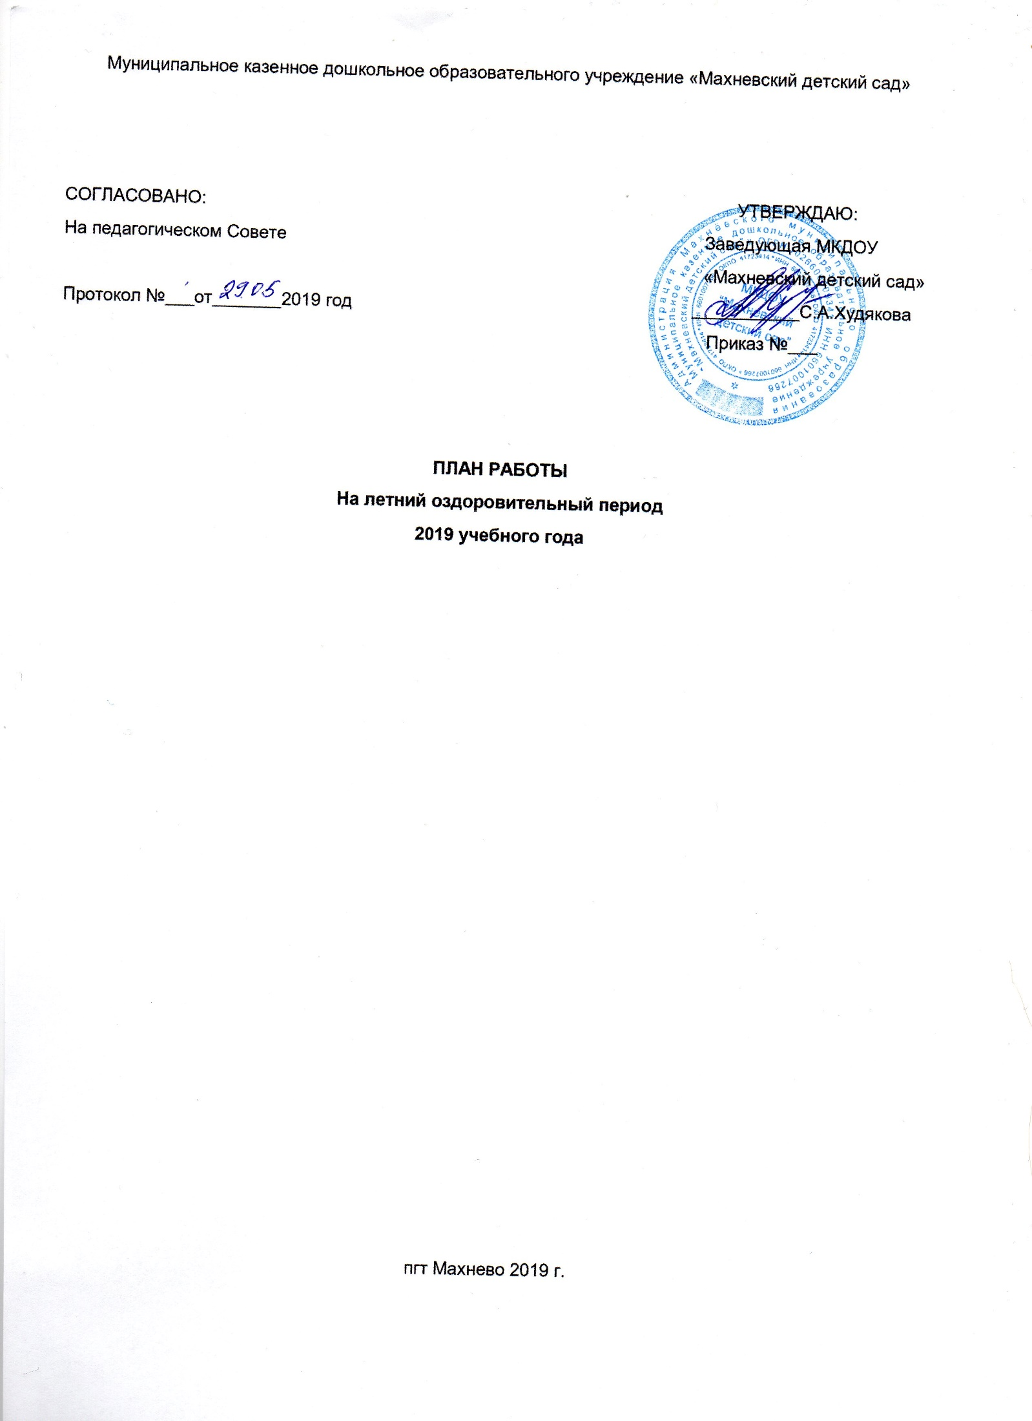

**Цель:**

объединить усилия взрослых (сотрудников МКДОУ и родителей воспитанников) по созданию максимально эффективных условий, способствующих оздоровлению детского организма в летний период, а также эмоциональному, личностному, познавательному развитию.

**Основные задачи:**

***С детьми:***

1. Создать условия, для укрепления здоровья и физического развития детей, повышение эффективности закаливающих мероприятий, совершенствование индивидуального дифференцированного подхода в работе по физическому воспитанию.

2. Обеспечить условия охраны жизни и здоровья детей, предупреждения травматизма.

3. Способствовать формированию привычки к здоровому образу жизни и навыкам безопасного поведения.

4. Развивать любознательность, познавательную и творческую активность посредством включения дошкольников в элементарную поисковую, изобразительную, двигательную и музыкальную деятельность.

***С сотрудниками:***

1. Повышение компетентности педагогов в вопросах организации летней оздоровительной работы с детьми в ДОУ.

2. Обеспечение методического сопровождения для планирования и организации летнего отдыха детей.

3. Создание комфортных условий для оптимизации двигательной, познавательно-речевой, трудовой, интеллектуальной, художественно-эстетической и других видов деятельности каждого ребенка.

4. Организация здоровьесберегающего режима, обеспечение охраны жизни и здоровья детей, предупреждение заболеваемости и травматизма.

5. Реализация системы мероприятий, направленных на оздоровление и физическое развитие детей, их нравственное воспитание, развитие любознательности и познавательной активности, речевое развитие, формирование культурно-гигиенических и трудовых навыков.

***С родителями:***

1. Повышение компетентности родителей в вопросах организации летнего отдыха.

2. Привлечение семей к участию в воспитательном процессе на основе педагогики сотрудничества.

**Ожидаемые результаты:**

• Повышение функциональных возможностей организма.

• Снижение заболеваемости и приобщение детей к ЗОЖ.

 • Обогащение знаний детей, повышение их интереса к окружающему миру, творчеству, познанию.

• Развитие интереса к природе, положительных эмоциональных отношений, желание беречь её и заботится о ней.

• Формирование у детей привычки к здоровому образу жизни и развитие навыков безопасного поведения.

**Нормативно-правовая база.**

Проведение профилактических, закаливающих и оздоровительных мероприятий с детьми в летний период регламентирует нормативные документы:

  Конвенция о правах ребенка

  Конституция РФ от 12.12.93 (ст. 38,41,42,43);

  Федеральный закон от 24.07.98 №124-фз «Об основных гарантиях прав ребенка в Российской Федерации»;

  Федеральный закон от 29 декабря 2012 г. № 273-ФЗ «Об образовании в Российской Федерации»;

  Приказ Минобразования России от 16.07.02 № 2715, Минздрава России № 227, Госкомспорта России № 166, Российской академии образования № 19 «О совершенствовании процесса физического воспитания в образовательных учреждениях Российской Федерации»;

  СанПиН 2.4.1.3049-13 «Санитарно-эпидемиологические требования к устройству, содержанию и организации режима работы в дошкольных образовательных организациях» (постановление Главного государственного санитарного врача Российской Федерации от 15 мая 2013 г. № 26);

  Инструкция по организации охраны жизни и здоровья детей в детских садах и на детских площадках (1980);

  ФГОС ДО;

  Программа  развития ДОУ;

  Основная общеобразовательная  программа дошкольного образования;

  Приказ Минздрава России от 04.04.03 № 139 «Об утверждении инструкции по внедрению оздоровительных технологий в деятельность образовательных учреждений

  Инструкции по организации охраны жизни и здоровья детей в детских садах и на детских площадках

  Локальные акты ДОУ.

ОРГАНИЗАЦИОННО-ПОДГОТОВИТЕЛЬНАЯ РАБОТА

|  |  |  |  |  |
| --- | --- | --- | --- | --- |
| ***Содержание*** | | | | ***Ответственные*** |
| **Совещание** «Подготовка ДОУ к летнему периоду», утверждение плана летней оздоровительной работы | | | | Заведующий ДОУ, |
| **Инструктаж по охране жизни и здоровья детей.**  -      по профилактике детского травматизма;  -     охрана жизни и здоровья детей в летний период;  -     организация и проведение походов и экскурсий за пределы детского сада;  -      организация и проведение спортивными и подвижными играми;  -       правилами оказания первой помощи;  -      предупреждению отравления детей ядовитыми растениями и грибами;  -      охрана труда и выполнение требований техники безопасности на рабочем месте;  -      при солнечном и тепловом ударе;  -      оказание помощи при укусе насекомыми и т.п. | | | | Замзав. По ВМР  мед.работник |
| Комплектация аптечек в группах | | | | Мед.работник |
| Проведение инструктажа с воспитанниками:  -   по предупреждению травматизма на прогулках;  -   соблюдение правил поведения в природе, на улице, во время выхода за территорию ДОУ.  Приобретение выносного игрового оборудования. | | | | Воспитатели групп |
| Оформление рекомендаций «Организация летней оздоровительной работы в ДОУ». | | | | Замзав. По ВМР |
| Систематизация материалов по работе летом по разделам:   * физкультурно-оздоровительная работа; * основы безопасного поведения; * познавательные игры; * элементарная опытническая деятельность; * художественно-эстетическое воспитание | | | | Замзав. По ВМР  Воспитатели |
| Разработка сценариев музыкальных развлечений и тематических праздников. | | | | Музыкальный руководитель,  инструктор по физ. культуре |
| Оформление информационных стендов для родителей (режим дня, рекомендации по закаливанию, познавательному развитию детей в летний период). | | | | Замзав. По ВМР  Воспитатели |
| Анализ предметно-пространственной развивающей среды в группах | | | | Замзав. По ВМР  Воспитатели |
| Оперативное совещание | | | | Заведующий ДОУ,  Замзав. По ВМР  Зам. зав. по АХЧ |
| **Издание приказов:**  1.Об организации работы ДОУ в летний период.  2.О подготовке ДОУ к новому 2019-2020 учебному году.  3.О зачислении воспитанников в ДОУ (отчисление в связи с выпуском детей в школу) | | | | Заведующий ДОУ |
| 1. **ВОСПИТАТЕЛЬНО-ОБРАЗОВАТЕЛЬНАЯ РАБОТА С ДЕТЬМИ** | | | | |
| 2.1. | Календарное планирование согласно методическим рекомендациям | май | воспитатели  групп | |
| 2.2. | Переход на летний режим пребывания детей на группах | с 17 июня по 30 августа 2019 года |
| 2.3. | Организуется проведение спортивных и подвижных игр, развлечений, досугов |  |
| 2.4 | Игровая деятельность по реализуемой программе ДОУ |  |
| 2.5. | Работа с детьми по ОБЖ, беседы, игры по ознакомлению с правилами дорожного движения |  |
| 2.6. | Экологического воспитание детей: беседы, прогулки, экскурсии, наблюдения, опытно- экспериментальная деятельность, труд на цветнике |  |
| 2.7. | **Оформление родительских уголков по темам:**  «Осторожно, солнце!»  «Формы закаливания и оздоровления детей в летний период»  «Предотвращение детского травматизма летом»  «Ребенок и дорога» |  |
|  | 1. **ПРОФИЛАКТИЧЕСКАЯ И ОЗДОРОВИТЕЛЬНАЯ РАБОТА С ДЕТЬМИ** | | | |
| 3.1. | Максимальное пребывание детей на свежем воздухе (утренний приём и гимнастика, прогулки, развлечения). | в течение ЛОП | воспитатели групп | |
| 3.2. | Создание условий для двигательной активности детей за счёт организации различных видов детской деятельности на прогулке |
| 3.3. | Проведение закаливающих и профилактических мероприятий в течение дня (оздоровительный бег, воздушные и солнечные ванны, босохождение, водные процедуры, гигиеническое мытье ног, корригирующая гимнастика) |
| 3.4. | Совершенствование основных видов движений через подвижные игры с мячом, скакалкой, обручами. |
| 3.5. | Включение в меню свежих овощей, фруктов, соков |  | администрация | |
| 3.6. | Организация водно­-питьевого режима. соблюдение питьевого режим на прогулках |  | воспитатели | |
| 3.7. | Оформление уголка «Здоровья» следующей тематикой:  - «Правильное питание детей в летний период»  - «Правила оказания доврачебной помощи при укусе змей, насекомых, солнечном ударе»  - «Профилактика энтеровирусной инфекции»  - «Закаливание детей летом» |  | медсестра | |
| 1. **КОНТРОЛЬ И РУКОВОДСТВО** | | | | |
| 4.1. | Подготовка групп к новому учебному году | август | заведующий | |
| 4.3. | **Текущий контроль:**  1.       Выполнение инструкций по охране жизни и здоровья детей.  2.      Анализ календарных планов на летний период  3.      Соблюдение режима дня  на группах в летний период  4.      Ведение и заполнение листов адаптации детей раннего возраста  5.      Обновление пространственного окружения в группе с учётом ФГОС ДО | июнь - август | Замзав. По ВМР | |
| **5. РАБОТА С РОДИТЕЛЯМИ (ЗАКОННЫМИ ПРЕДСТАВИТЕЛЯМИ)** | | | | |
| 5.1. | Родительские собрания для родителей вновь поступающих детей в ДОУ | август | воспитатели групп | |
| 5.2. | Участие родителей в оснащении и ремонте групп и детских участков | 3-15 июня | воспитатели групп | |
| **6. АДМИНИСТРАТИВНО – ХОЗЯЙСТВЕННАЯ РАБОТА** | | | | |
| 6.1. | Оформление клумб и цветников | в течении лета | сотрудники ДОУ | |
| 6.2. | Регулярный полив дорожек, детских площадок | ежедневно | дворник | |
| 6.3. | Обеспечение песком игровых площадок | июнь | заведующий | |
| 6.4. | Поливать песок кипятком, покрывать защитной клеенкой | ежедневно | воспитатели групп | |
| 6.5. | Покос травы на детских площадках и хоз. дворе | постоянно | дворник | |
| 6.6. | Просушка ковровых изделий, подушек, одеял, матрасов | постоянно | воспитатели помощники воспитателей групп | |
| 6.7. | Контроль за оборудованием на игровых участках групп | постоянно |  | |

**РАБОТА С РОДИТЕЛЯМИ**

|  |  |  |  |
| --- | --- | --- | --- |
| № ***п\п*** | ***Содержание работы*** | ***Сроки*** | ***Ответственные*** |
| **1.** | Виртуальная экскурсия по детскому саду для родителей вновь поступающих детей. | Август | Воспитатели детей  младшего возраста |
| **2.** | **Информационная деятельность:**   * оформление информационных стендов по организации активного отдыха детей в летний период; * оформление информационных стендов по ОБЖ, ЗОЖ. | В течение ЛОП (регулярно) | Воспитатели  Зам. заведующего по АХР,  Замзав по ВМР |
| **3.** | Выпуск памяток для родителей | В течение ЛОП  (периодически) | Воспитатели |
| **4.** | **Консультации и беседы:**  *Групповые консультации****:***  - «Профилактика кишечных инфекций»  - «Познавательное развитие детей летом»  - «Закрепление полученных детьми в течение учебного года знаний в домашних условиях в летний период».  - «Обеспечение безопасности ребенка в летний период»  - «Дети на дороге или как учить детей осторожности»    *Индивидуальные консультации:* по проблемам воспитания детей.  Сотрудничество с родителями в период адаптации детей к ДОУ:  - Консультации и беседы с родителями вновь поступающих детей.  - Анкетирование родителей по выявлению детей с предпосылками к тяжелой степени адаптации.  - Просветительская работа (памятки, рекомендации) | В течение  ЛОП | Замзав по ВМР  Воспитатели |
| **5.** | Общее собрание для родителей вновь поступающих детей - «Давайте знакомиться!» | Июнь | Заведующий ДОУ,  Замзав по ВМР  Воспитатели |
| **6.** | Привлечение родителей к посильному участию в благоустройстве групп, здания и территории детского сада. | В течение  ЛОП | Заведующий ДОУ,  Зам. зав. по АХР |
| **7.** | Совместное с родителями летнее спортивное развлечение | Август | Воспитатели |
| **8.** | Оформление родительских выносных стендов по летней тематике.  Оформление памяток для родителей. | В течении ЛОП | Замзав по ВМР воспитатели |
| **9.** | Совместная деятельность детского сада и семьи:   * привлечение родителей к оснащению участка для игровой деятельности детей; * привлечение родителей к организации и проведению совместной культурно-досуговой деятельности; * организация выставок, конкурсов в детском саду; * привлечение родителей к оказанию помощи в проведении ремонта детского сада. | В течение ЛОП | Заведующий,  Замзав по ВМР  Зам. заведующего по АХР,  Воспитатели |

**МЕТОДИЧЕСКАЯ РАБОТА**

|  |  |  |
| --- | --- | --- |
| ***Мероприятия*** | ***Срок*** | ***Ответственные*** |
| 1. Систематизация материалов в методическом кабинете | Июль, август | Замзав по ВМР |
| 2. Индивидуальные консультации по запросам  педагогов | В течение  ЛОП | Замзав по ВМР |
| 3. Подведение итогов летней – оздоровительной работы | Август | Заведующий ДОУ,  Замзав по ВМР |
| 4. Оснащение программно-методической и предметно – развивающей среды с учетом Основной общеобразовательной программы дошкольного образования | к 26.08.2019 | Замзав по ВМР |
| 5. Оформление сайта детского сад новыми материалами в соответствии с современными требованиями | Июнь- Август | Замзав по ВМР |
| 6. Разработка проекта годового плана на 2019-2020г. на основе аналитического отчета педагогов, данных результатов работы и современных концепций образования. | Август | Замзав по ВМР |
| 7. Подготовка педсовета на тему: «Итоги летней оздоровительной работы». | Август | Замзав по ВМР |
| 8. Работа методического кабинета:  - Выставка «Методическая и художественная литература для работы с детьми в летний период».   - Методические разработки праздников, развлечений, выставок, конкурсов, соревнований.  - Изготовление и подбор атрибутов для игровой деятельности детей.  - Подбор информационного материала для родительского уголка. | В течение  ЛОП | Замзав по ВМР педагогический коллектив |

**АДМИНИСТРАТИВНО-ХОЗЯЙСТВЕННАЯ РАБОТА**

|  |  |  |
| --- | --- | --- |
| ***Содержание*** | ***Сроки*** | ***Ответственные*** |
| 1. Внутренняя приемка территории ДОУ к летне-оздоровительному периоду | Май | Заведующий ДОУ |
| 2. **Инструктаж сотрудников ДОУ:**   * по охране жизни и здоровья детей; * по технике безопасности; * по противопожарной безопасности | Май | Заведующий ДОУ |
| 3. **Организовать:**   * уход за цветочно-декоративными культурами * завоз земли, песка; * ежедневный полив участка; * оборудования на детских площадках; * ремонт детских построек и оборудования. | В течение ЛОП | Зам. заведующего по АХР  Воспитатели |
| Провести инвентаризацию выносного материала, спортивного оборудования, необходимого для летне-оздоровительного сезона в группах  2.2 Обновить спортивный инвентарь, малые архитектурные формы на участках детского сада  2.3 Провести озеленение территории ДОУ (посадка цветов, огород)  2.4 Завезти песок на участки  2.5 Обеспечить полноценное сбалансированное питание детей в оздоровительный сезон  2.6 Косметический ремонт в учреждении и на территории (в соответствии с планами)  3. Физкультурно - оздоровительная работа с детьми  3.1 Максимальное пребывание детей на свежем воздухе (утренний прием, гимнастика, физкультурные занятия, прогулки, развлечения)  3.2 Создание условий для повышения двигательной активности детей на свежем воздухе путем расширения ассортимента выносного оборудования |  |  |

**Физкультурно – оздоровительная работа**

|  |  |  |
| --- | --- | --- |
| Максимальное пребывание детей на свежем воздухе: | | |
| 1. | Утренний приём | Ежедневно |
| 2. | Гимнастика | Ежедневно |
| 3. | Физкультурные занятия | 3 раза в неделю |
| 4. | Прогулки | Ежедневно |
| 6. | Дни здоровья | 1раз в квартал |

**ОРГАНИЗАЦИЯ ДВИГАТЕЛЬНОГО РЕЖИМА.**

**Цель:**Общее оздоровление и укрепление детского организма, развитие физических качеств, умственной работоспособности, улучшение деятельности сердечно-сосудистой и дыхательной систем, обеспечение психологической безопасности ребенка.

|  |  |  |  |  |  |  |  |  |  |  |  |  |
| --- | --- | --- | --- | --- | --- | --- | --- | --- | --- | --- | --- | --- |
| **Формы организации** | | | **2 Младшая**  **группа** | | **Средняя группа** | | **Старшая группа №1,2** | | | | **Подготовительная группа №1,2** | |
|
| **Организованная деятельность** | | | 6 ч. в нед. | | 8 ч. в нед. | | 10ч. в нед. | | | | 10 ч. в нед. | |
| **Утренняя гимнастика** | | | 8 –10 мин | | 8 –10 мин | | 10мин | | | | 10– 12 мин | |
| **Гимнастика после сна** | | | 5 – 8 мин | | 5 – 10 мин | | 6 –10 мин | | | | 8 – 10 мин | |
| **Подвижные игры** | | | Не менее  2-4 раз в  день по  6-10 мин. | | Не менее  2-4 раз в день по  10 – 15 мин. | | Не менее  2-4 раз в  день по  15 –20 мин | | | | Не менее  2-4 раз в  день по  15 – 20 мин. | |
| **Спортивные игры** | | |
| **Спортивные упражнения** | | | 10 мин | | 10 мин | | 15 мин | | | | | 20 мин |
| **Физкультурные упражнения на прогулке (ежедневно)** | | | 10 –12 мин | | 10 –12 мин | | 0 –15мин | | | | | 10 – 15 мин |
| **Спортивные развлечения (1-2 раза в месяц)** | | | 20 мин | | 30 мин | | 30 мин | | | | | 40 – 50 мин |
| **Спортивные праздники** | | | __ | | 40 мин | | 60 – 90 мин | | | | | 60 – 90 мин |
| На протяжении всей недели | | | | | | | |
|  |  |  | |  | |  | | |  |